المـــــــــــــــــــــــــــــــــــــــــــــادة : علوم الطبيعة و الحياة أستاذ المــــــــــــــــــــادة : بن قيدة محمد
المجال التعلمي (01) : التنظيم الهرموني و الهرموني العصبي الفئة المستهدفــــــــة : 2 آ ف
الوحدة التعلمية (01) : التنظيم الهرموني السكري المدة الزمنيــــــــــــــــــة : ساعتان
النشاط (01) : نسبة السكر في الدم (التحلون) نوع الحصـــــــــــــــــــــة : وثائقية
الأهداف التعلمية  يحدد دور النظام الهرموني في ضمان تركيب الوسط الداخلي:  - يحدد مفهوم التحلون و كيف يحافظ الجسم على ثباته. | الكفاءة القاعدية  يقترح حلولا عقلانية اتجاه المشاكل الصحية و الجنسية و ذلك على ضوء معلوماته المتعلقة بالتنظيم الوظيفي للعضوية.
المعارف المبنية
- يمثل التحلون تركيز الجلوكوز(سكر العنب) في بلازما الدم.
- رغم عدم تناول الأغذية بصورة مستمرة و رغم الاستهلاك الطاقوي المتغير لمختلف الأعضاء، فإن نسبة السكر في الدم ثابتة و تقدر بحوالي 1 غ/ل.
- تتم المحافظة على نسبة السكر في الدم بآلية خلطية.
الوسائل المستعملة  - وثائق من الكتاب المدرسي  - السبورة  - جهاز العرض الرقمي | الأهداف المنهجية  - تجنيد المكتسبات القبلية.  - استقصاء المعلومات.  - إيجاد علاقة منطقية بين المعطيات.  - التعبير العلمي و اللغوي الدقيق.
سير الدرس
- وضعية الانطلاق:
- الجدول ص 19:
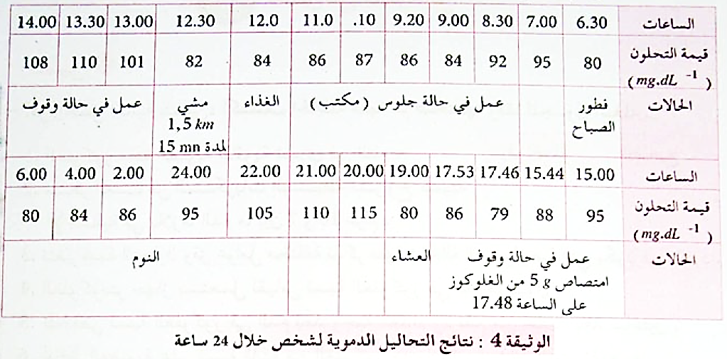
بعد تناول وجبة غذائية يؤدي الجلوكوز الناتج عن هضم الأغذية السكرية الى ارتفاع التحلون حتى تصل إلى قيمة 1.2 غ/ل لكن بعد ساعات تعود نسبة التحلون إلى قيمتها الأصلية (القيمة التي كانت قبل تناول الأغذية) ويدل ذلك على وجود تنظيم لنسبة التحلون في الجسم.
المشكلة: ما هي آلية تنظيم نسبة السكر في الدم إثر تناول أغذية غنية بالسكر؟
1/ دراسة تأثير استئصال وزرع البنكرياس على العضوية
أ- تأثير استئصال البنكرياس
* البنكرياس: هي غدة بطنية تقع خلف المعدة تكون على اتصال بالعفج عن طريق قناة بنكرياسية تزن 100غ و يتراوح طولها بين 15-20سم عند البالغ.
- الوثيقة 2 ص 21
توضح الوثيقة تأثير استئصال البنكرياس على نسبة السكر عند كلب.
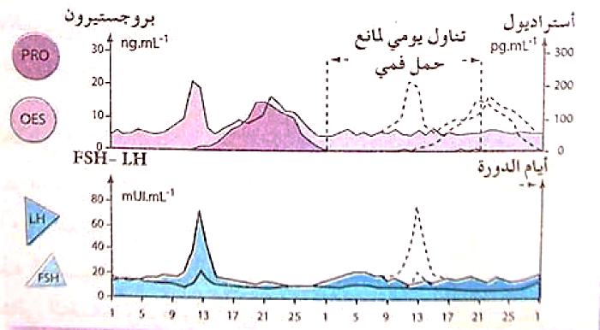
-------------------------------------------------------------------
- التعليمات:
- حلل منحيي الوثيقة.
- اذكر اضطرابات أخرى تحدث نتيجة استئصال البنكرياس.
- اقترح فرضية لمعالجة ظهور الداء السكري عند الحيوان.
--------------------------------------------------------------------
- الإجابة:
1- التحليل :
يمثل المنحنيان تغيرات قيمة التحلون و البيلة السكرية بدلالة الزمن إثر استئصال البنكرياس حيث:
- قبل استئصال البنكرياس: كانت نسبة السكر في الدم ثابتة =1غ/ل ولم يكن البول يحتوي على السكر إطلاقا.
- عند استئصال البنكرياس: بدأت نسبة السكر في الدم ترتفع تدريجيا إلى أن بلغت 3.5غ/ل بعد 6ساعات من الاستئصال.
- بعد ساعتين من الاستئصال: عندما بلغت نسبة السكر في الدم 1.8 غ/ل ظهر الجلوكوز في البول لهذا الحيوان وازداد تدريجيا حتى بلغ خلال 4 ساعات 4.9 غ/ل.
- الاستنتاج: البنكرياس هو العضو المسؤول عن خفض نسبة السكر في الدم.

2- الاضطرابات الأخرى اضافة إلى ارتفاع نسبة السكر في الدم هي اضطرابات هضمية.

3- الفرضية: زرع البنكرياس من جديد.
ب- تأثير المستخلصات البنكرياسية
- تجربة: لإزالة أثار استئصال البنكرياس يحقن في دم الكلب خلاصة من بنكرياسه.
- الملاحظة: اختفاء داء السكري.
-------------------------------------------------------------------
- التعليمات:
- فسر النتيجة.
--------------------------------------------------------------------
- الإجابة:
- التفسير:
يؤدي حقن المستخلصات البنكرياسية إلى اختفاء داء السكري و أعراضه ما يدل على ان المستخلص البنكرياسي يحتوي على مادة كيميائية (حاثة) مخفضة لنسبة السكر في الدم.
الخلاصة
- يمثل التحلون تركيز الجلوكوز (سكر العنب) في بلازما الدم.
- رغم عدم تناول الأغذية بصورة مستمرة و رغم الاستهلاك الطاقوي المتغير لمختلف الأعضاء، فإن نسبة السكر في الدم ثابتة و تقدر بحوالي 1 غ/ل.
- تتم المحافظة على نسبة السكر في الدم بآلية خلطية.
التقويم
- تطبيق 1 و 2 ص 23
--------------------------------------------------------------------
الإجابة
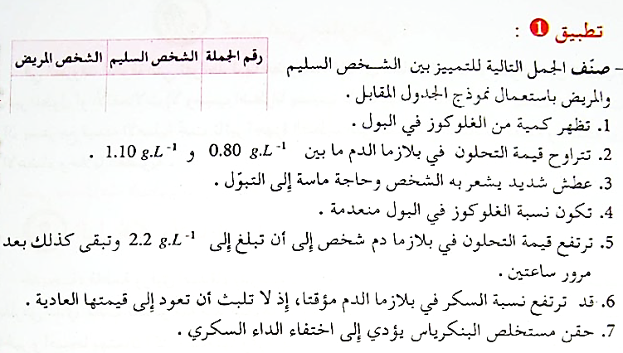
- الإجابة:
* الشخص السليم: 2 – 4 – 6 – 7
* الشخص المصاب: 1 – 3 – 5
--------------------------------------------------------------------
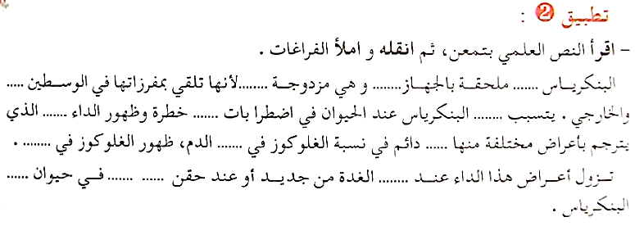
- الإجابة:
غدة – الهضمي – الإفراز – الداخلي – استئصال – هضمية – السكري – ارتفاع – بلازما – البول – زرع – مستخلصات بنكرياسية – مستأصل.

